

**Теміржол көлігі саласында мемлекеттік көрсетілетін қызметтер регламенттерін бекіту туралы**

***Күшін жойған***

Қазақстан Республикасы Инвестициялар және даму министрінің 2015 жылғы 29 мамырдағы № 669 бұйрығы. Қазақстан Республикасының Әділет министрлігінде 2015 жылы 14 шілдеде № 11664 болып тіркелді. Күші жойылды - Қазақстан Республикасы Индустрия және инфрақұрылымдық даму министрінің 2020 жылғы 5 қазандағы № 514 бұйрығымен

      Ескерту. Күші жойылды – ҚР Индустрия және инфрақұрылымдық даму министрінің 05.10.2020 № 514 (алғашқы ресми жарияланған күнінен кейін күнтізбелік он күн өткен соң қолданысқа енгізіледі) бұйрығымен.

      "Мемлекеттік көрсетілетін қызметтер туралы" 2013 жылғы 15 сәуірдегі Қазақстан Республикасы Заңының 10-бабының 2) тармақшасына сәйкес, **БҰЙЫРАМЫН**:

      1. Мыналар:

      1) осы бұйрыққа 1-қосымшаға сәйкес "Теміржол көлігі саласында жүктерді тасымалдауға лицензия беру" мемлекеттік көрсетілетін қызмет регламенті;

      2) осы бұйрыққа 2-қосымшаға сәйкес "Жылжымалы құрамды мемлекеттік тiркеу" мемлекеттік көрсетілетін қызмет регламенті;

      3) осы бұйрыққа 3-қосымшаға сәйкес "Жылжымалы құрам кепілін мемлекеттік тіркеу" мемлекеттік көрсетілетін қызмет регламенті бекітілсін.

      2. "Ішкі су және теміржол көлігі саласында мемлекеттік көрсетілетін қызмет регламенттерін бекіту туралы" Қазақстан Республикасы Көлік және коммуникация министрінің 2014 жылғы 9 сәуірдегі № 239 бұйрығының (нормативтік құқықтық актілерінің мемлекеттік тіркеу тізілімінде № 9374 тіркелген, "Әділет" ақпараттық-құқықтық жүйесінде 2014 жылғы 22 мамырда, "Егемен Қазақстан" газетінде 2015 жылғы 5 наурызда № 43 (28521) жарияланған) 1-тармағының 11) және 12) тармақшаларының күші жойылды деп танылсын.

      3. Қазақстан Республикасы Инвестициялар және даму министрлігінің Көлік комитеті (Ә.А. Асавбаев):

      1) осы бұйрықтың Қазақстан Республикасы Әділет министрлігінде мемлекеттік тіркелуін;

      2) осы бұйрық Қазақстан Республикасы Әділет министрлігінде мемлекеттік тіркелгеннен кейін күнтізбелік он күн ішінде оның көшірмелерін мерзімдік баспа басылымдарында және "Әділет" ақпараттық-құқықтық жүйесінде ресми жариялауға жіберуді;

      3) осы бұйрықтың Қазақстан Республикасы Инвестициялар және даму министрлігінің интернет-ресурсында және мемлекеттік органдардың интранет-порталында орналастырылуын;

      4) осы бұйрық Қазақстан Республикасы Әділет министрлігінде мемлекеттік тіркелгеннен кейін он жұмыс күні ішінде осы бұйрықтың 3-тармағының 1), 2) және 3) тармақшаларында көзделген іс-шаралардың орындалуы туралы мәліметтерді Қазақстан Республикасы Инвестициялар және даму министрлігінің Заң департаментіне ұсынуды қамтамасыз етсін.

      4. Осы бұйрықтың орындалуын бақылау жетекшілік ететін Қазақстан Республикасының Инвестициялар және даму вице-министріне жүктелсін.

      5. Осы бұйрық алғашқы ресми жарияланған күнінен кейін күнтізбелік жиырма бір күн өткен соң қолданысқа енгізіледі.

|  |  |
| --- | --- |
| *Қазақстан Республикасының* *Инвестициялар және даму министрі* | *Ә. Исекешев* |

|  |  |
| --- | --- |
|  | Қазақстан Республикасы Инвестициялар және даму министрінің 2015 жылғы 29 мамырдағы № 669 бұйрығына 1-қосымша |

**"Теміржол көлігі саласында жүктерді тасымалдауға лицензия беру" мемлекеттік көрсетілетін қызмет регламенті**

**1-тарау. Жалпы ережелер**

      Ескерту. 1-тараудың тақырыбы жаңа редакцияда – ҚР Индустрия және инфрақұрылымдық даму министрінің 19.03.2019 № 227 (алғашқы ресми жарияланған күнінен кейін күнтізбелік жиырма бір күн өткен соң қолданысқа енгізіледі) бұйрығымен.

      1. Теміржол көлігі саласында жүктерді тасымалдауға лицензия беру Қазақстан Республикасы Индустрия және инфрақұрылымдық даму министрлігі Көлік комитетінің аумақтық органдарымен (бұдан әрі – көрсетілетін қызметті беруші) көрсетіледі.

      Ескерту. 1-тармақ жаңа редакцияда – ҚР Индустрия және инфрақұрылымдық даму министрінің 19.03.2019 № 227 (алғашқы ресми жарияланған күнінен кейін күнтізбелік жиырма бір күн өткен соң қолданысқа енгізіледі) бұйрығымен.

      2. Көрсетілетін мемлекеттік қызмет нысаны: электрондық (ішінара автоматтандырылған).

      3. Мемлекеттік көрсетілетін қызмет көрсету нәтижесі:

      1) теміржол көлігі саласында жүктерді тасымалдауға лицензияны беру, қайта ресімделген лицензияны беру (бұдан әрі - лицензия);

      2) Қазақстан Республикасы Инвестициялар және даму министрінің 2015 жылғы 30 сәуірдегі № 555 бұйрығымен бекітілген "Теміржол көлігі саласында жүктерді тасымалдауға лицензия беру" мемлекеттік көрсетілетін қызмет стандартының (Нормативтік құқықтық актілерді мемлекеттік тіркеу тізілімінде № 11428 болып тіркелген), (бұдан әрі – стандарт) 10-тармағымен көзделген жағдайларда және негіздер бойынша мемлекеттік қызмет көрсетуден бас тарту туралы дәлелді жауап (бұдан әрі - бас тарту).

      Ескерту. 3-тармаққа өзгеріс енгізілді – ҚР Инвестициялар және даму министрінің 07.12.2017 № 849 (алғашқы ресми жарияланған күнінен кейін күнтізбелік жиырма бір күн өткен соң қолданысқа енгізіледі) бұйрығымен.

**2-тарау. Мемлекеттік қызмет көрсету процесінде көрсетілетін қызметті берушінің құрылымдық бөлімшелерінің (қызметкерлерінің) іс-қимылы тәртібінің сипаттамасы**

      Ескерту. 2-тараудың тақырыбы жаңа редакцияда – ҚР Индустрия және инфрақұрылымдық даму министрінің 19.03.2019 № 227 (алғашқы ресми жарияланған күнінен кейін күнтізбелік жиырма бір күн өткен соң қолданысқа енгізіледі) бұйрығымен.

      4. Стандарттың 9-тармағына сәйкес электрондық өтініш беру мемлекеттік қызмет көрсету жөніндегі рәсімді (іс-қимылды) бастау үшін негіз болып табылады.

      Ескерту. 4-тармақ жаңа редакцияда – ҚР Инвестициялар және даму министрінің 07.12.2017 № 849 (алғашқы ресми жарияланған күнінен кейін күнтізбелік жиырма бір күн өткен соң қолданысқа енгізіледі) бұйрығымен.

      5. Мемлекеттік қызмет көрсету процесінің құрамына кіретін рәсімдер (іс-қимылдар) мазмұны, оларды орындау ұзақтығы:

      1) лицензияны беру:

      жауапты орындаушысымен өтінішті 1 жұмыс күні ішінде белгіленген талаптарға сәйкестігін қарастыруы;

      көрсетілетін қызметті беруші басшысы немесе оның міндетін атқарушының электрондық цифрлық қолымен (бұдан әрі - ЭЦҚ) 1 жұмыс күні ішінде лицензия, не бас тартуға қол қоюы;

      2) қайта ресімделген лицензияны беру:

      жауапты орындаушымен өтінішті 2 жұмыс күні ішінде белгіленген талаптарға сәйкестігін қарастыруы;

      көрсетілетін қызметті беруші басшысы немесе оның міндетін атқарушының ЭЦҚ 1 жұмыс күні ішінде лицензия, не бас тартуға қол қоюы.

      Ескерту. 5-тармаққа өзгеріс енгізілді – ҚР Индустрия және инфрақұрылымдық даму министрінің 19.03.2019 № 227 (алғашқы ресми жарияланған күнінен кейін күнтізбелік жиырма бір күн өткен соң қолданысқа енгізіледі) бұйрығымен.

      6. Мынадай рәсімді (іс-қимылды) орындауды бастау үшін негіз болатын мемлекеттік қызмет көрсету жөніндегі рәсімнің (іс-қимылдың) нәтижелері:

      1) көрсетілетін қызметті алушының электрондық өтінішін ақпараттық жүйеде тіркеу;

      2) көрсетілетін қызметті берушінің жауапты орындаушысымен өтінішті қарастыруы;

      3) көрсетілетін қызметті беруші басшысының немесе оның міндетін атқарушы адамның ЭЦҚ-мен лицензияға немесе бас тартуға қол қоюы;

      3) лицензияны ақпараттық жүйе арқылы көрсетілетін қызметті алушыға жолдауы.

      Ескерту. 6-тармаққа өзгеріс енгізілді – ҚР Инвестициялар және даму министрінің 07.12.2017 № 849 (алғашқы ресми жарияланған күнінен кейін күнтізбелік жиырма бір күн өткен соң қолданысқа енгізіледі) бұйрығымен.

**3-тарау. Мемлекеттік қызмет көрсету процесінде көрсетілетін қызметті берушінің құрылымдық бөлімшелерінің (қызметкерлерінің) өзара іс-қимылы тәртібінің сипаттамасы**

      Ескерту. 3-тараудың тақырыбы жаңа редакцияда – ҚР Индустрия және инфрақұрылымдық даму министрінің 19.03.2019 № 227 (алғашқы ресми жарияланған күнінен кейін күнтізбелік жиырма бір күн өткен соң қолданысқа енгізіледі) бұйрығымен.

      7. Мемлекеттік қызмет көрсету процесіне қатысатын көрсетілетін қызметті берушінің құрылымдық бөлімшелерінің (қызметкерлерінің) тізбесі:

      1) көрсетілетін қызметті берушінің жауапты орындаушысы;

      3) көрсетілетін қызметті берушінің басшысы.

      8. Әрбір рәсімнің (іс-қимылдың) ұзақтығы, құрылымдық бөлімшелер (қызметкерлер) арасындағы рәсімдер (іс-қимылдар) жүйелігінің сипаттамасы:

      1) көрсетілетін қызметті берушінің жауапты орындаушысымен порталға жүгінген сәттен бастап лицензияны беруге электрондық өтінішін - 1 жұмыс күні ішінде, қайта ресімделген лицензияны беру – 1 жұмыс күні ішінде қарастыруы;

      2) көрсетілетін қызметті беруші басшысы немесе оның міндетін атқарушының ЭЦҚ 1 жұмыс күні ішінде лицензия, не бас тартуға қол қоюы.

      Ескерту. 8-тармаққа өзгеріс енгізілді – ҚР Индустрия және инфрақұрылымдық даму министрінің 19.03.2019 № 227 (алғашқы ресми жарияланған күнінен кейін күнтізбелік жиырма бір күн өткен соң қолданысқа енгізіледі) бұйрығымен.

      9. Мемлекеттік көрсетілетін қызмет мерзімі өтінішті қарастыру порталға жүгінген сәттен бастап 2 (екі) жұмыс күнінен аспайды.

      Ескерту. 9-тармақ жаңа редакцияда – ҚР Индустрия және инфрақұрылымдық даму министрінің 19.03.2019 № 227 (алғашқы ресми жарияланған күнінен кейін күнтізбелік жиырма бір күн өткен соң қолданысқа енгізіледі) бұйрығымен.

**4-тарау. Мемлекеттік қызмет көрсету үдерісінде ақпараттық жүйелерді пайдалану тәртібінің сипаттамасы**

      Ескерту. 4-тараудың тақырыбы жаңа редакцияда – ҚР Индустрия және инфрақұрылымдық даму министрінің 19.03.2019 № 227 (алғашқы ресми жарияланған күнінен кейін күнтізбелік жиырма бір күн өткен соң қолданысқа енгізіледі) бұйрығымен.

      11. Мемлекеттік көрсетілетін қызметті портал арқылы көрсету кезінде көрсетілетін қызметті берушіге өтініш беру тәртібінің сипаттамасы қызмет көрсету барысындағы функционалдық өзара іс-қимылдың № 1 диаграммасы осы регламенттiң 1-қосымшасына сәйкес келтірілген:

      көрсетілетін қызметті алушы өзінің ЭЦҚ тіркеу куәлігінің көмегiмен порталда тiркелуді жүзеге асырады, ол көрсетілетін қызметті алушы компьютерінің интернет-браузерінде сақталады (порталда тiркелмеген көрсетілетін қызметті алушылар үшiн жүзеге асырылады);

      1-үдеріс – көрсетілетін қызметті алушы компьютерінің интернет-браузерінде ЭЦҚ-ның тіркеу куәлігін бекіту, мемлекеттік көрсетілетін қызметті алу үшін порталда көрсетілетін қызметті алушының паролін енгізу процесі (авторизациялау процесі);

      1-шарт – тіркелген көрсетілетін қызметті алушы туралы деректердің дұрыстығын логин жеке сәйкестендіру нөмірі (бұдан әрі – ЖСН) немесе бизнес сәйкестендіру нөмірі (бұдан әрі – БСН) мен пароль арқылы порталда тексеру;

      2-үдеріс – көрсетілетін қызметті алушының деректерiнде бұзушылықтар болуына байланысты порталмен авторизациялаудан бас тарту туралы хабарламаны қалыптастыру;

      3-үдеріс – көрсетілетін қызметті алушының қызметті көрсету үшін сұрату нысанын экранға шығару және қажетті құжаттарды электрондық түріндегі сұратуын тіркей отырып, көрсетілетін қызметті алушының нысанды оның құрылымы мен форматтық талаптарын ескере отырып стандарттың 9-тармағына сәйкес толтыруы;

      4-үдеріс – көрсетілген қызметке "электрондық үкіметтің" төлем шлюзі (бұдан әрі - ЭҮШ) арқылы төлеу, содан соң бұл ақпарат порталға түседі, немесе түбіртектің электрондық (сканирленген) түрінде тіркеу;

      2-шарт – көрсетілген мемлекеттік қызметке төлем фактісін порталда тексеру;

      5-үдеріс – қызметке порталдың ЭҮШ арқылы төленгенде, порталда көрсетілген қызметке төлемнің болмауына байланысты, сұратылған қызметтен бас тарту туралы хабарламаны қалыптастыру;

      6-үдеріс – көрсетілетін қызметті алушының сұратуды куәландыру (қол қою) үшін ЭЦҚ-ның тіркеу куәлігін таңдауы;

      3-шарт – портал арқылы ЭЦҚ-ның тіркеу куәлігінің қолдану мерзімін және кері қайтарылған (күші жойылған) тіркеу куәліктерінің тізімі ішінде болмауын, сондай-ақ сұратуда көрсетілген ЖСН/БСН және ЭЦҚ-ның тіркеу куәлігінде көрсетілген ЖСН/БСН арасындағы сәйкестендіру деректерінің сәйкестігін тексеру;

      7-үдеріс – көрсетілетін қызметті алушының ЭЦҚ-ның дұрыстығы расталмауына байланысты сұратылған қызметтен бас тарту туралы хабарламаны қалыптастыру;

      8-үдеріс – қызметті көрсетуге сұратуға толтырылған нысанды (енгiзiлген деректердi) көрсетілетін қызметті алушының ЭЦҚ арқылы растауы (қол қою);

      9-үдеріс – порталда электрондық құжатты (көрсетілетін қызметті алушы сұратуын) тіркеу және сұратуды өңдеу;

      4-шарт – көрсетілетін қызметті алушының біліктілік талаптарға және лицензия беру үшін негіздерге сай екенін көрсетілетін қызметті берушінің тексеруі;

      10-үдеріс – порталда көрсетілетін қызметті алушының деректерің бұзылуына байланысты сұратылған қызметінен бас тарту туралы хабарламаны қалыптастыру;

      11-үдеріс – көрсетілетін қызметті алушының ұйымдастырылған қызмет қорытындысын (электронды лицензия) алу. Электронды құжат көрсетілетін қызметті берушінің уәкілетті тұлғасының ЭЦҚ қолдану арқылы жасалынады.

      12. Мемлекеттік қызмет көрсету процесінде рәсімдердің (іс-қимылдардың) ретін, көрсетілетін қызметті берушінің толық сипаттамасы құрылымдық бөлімшелерінің (қызметкерлерінің) өзара іс-қимылдарының, сонымен қатар өзге көрсетілген қызмет берушілермен өзара іс-қимыл тәртібінің және мемлекеттік қызмет көрсету процесінде ақпараттық жүйелерді қолдану тәртібінің сипаттамасы осы регламентке 2-қосымшаға сәйкес мемлекеттік қызмет көрсетудің бизнес-процестерінің анықтамалығында көрсетіледі.

|  |  |
| --- | --- |
|  | "Теміржол көлігі саласында жүктерді тасымалдауға лицензия беру" мемлекеттік көрсетілетін қызметтің регламентіне 1-қосымша |

**Мемлекеттік қызметті портал арқылы көрсету барысындағы**  
**функционалдық өзара іс-қимылдың № 1 диаграммасы**

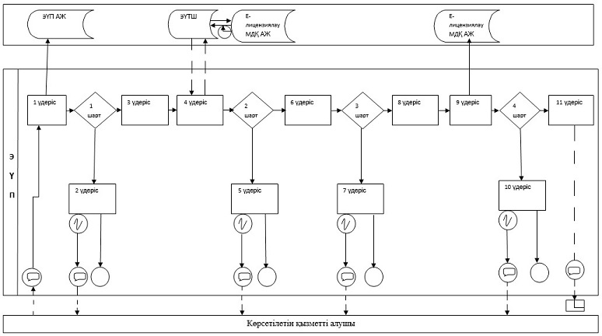

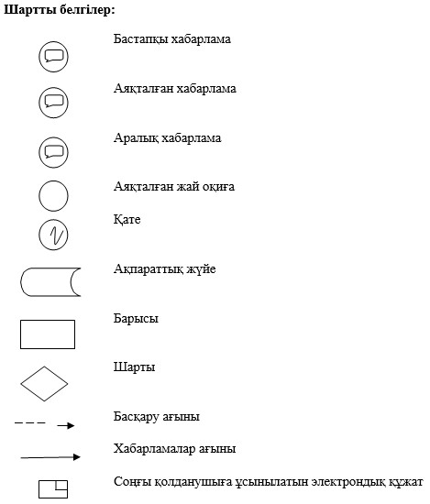

|  |  |
| --- | --- |
|  | "Теміржол көлігі саласында жүктерді тасымалдауға лицензия беру" мемлекеттік көрсетілетін қызметтің регламентіне 2-қосымша |

**Мемлекеттік қызмет көрсетудің бизнес-процестерінің анықтамалығы**  
**"Теміржол көлігі саласында жүктерді тасымалдауға лицензия беру"**

      Ескерту. 2-қосымша жаңа редакцияда – ҚР Индустрия және инфрақұрылымдық даму министрінің 19.03.2019 № 227 (алғашқы ресми жарияланған күнінен кейін күнтізбелік жиырма бір күн өткен соң қолданысқа енгізіледі) бұйрығымен.

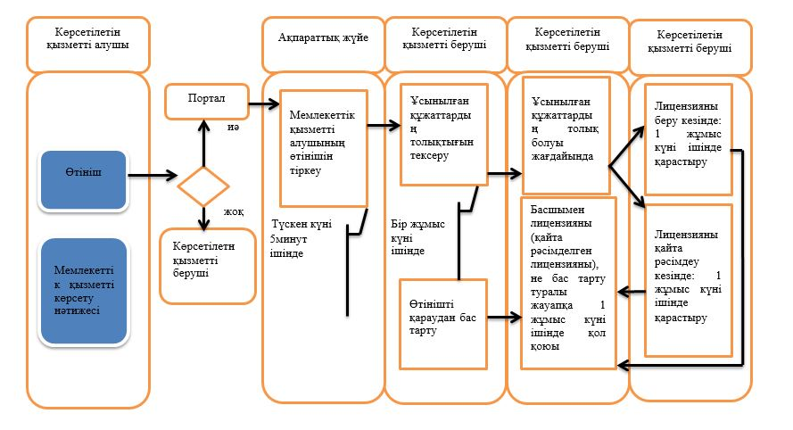

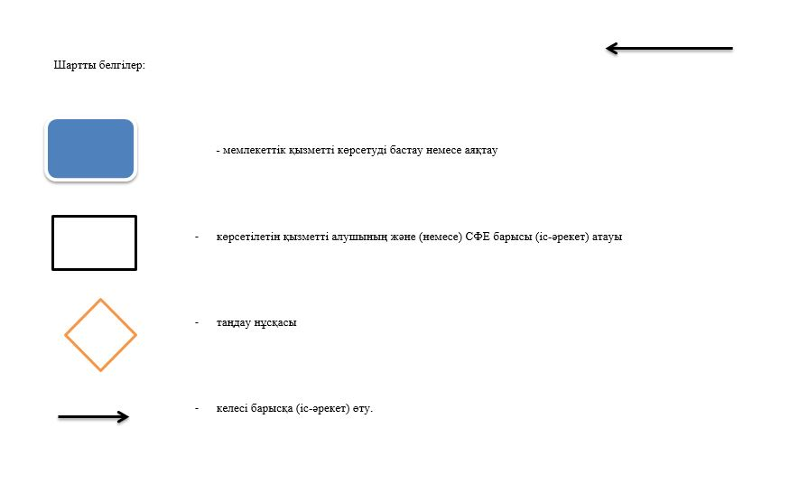

|  |  |
| --- | --- |
|  | Қазақстан Республикасы Инвестициялар және даму министрінің 2015 жылғы 29 мамырдағы № 669 бұйрығына 2-қосымша |

**"Жылжымалы құрамды мемлекеттік тіркеу" мемлекеттiк көрсетілетін қызмет регламенті**

**1-тарау. Жалпы ережелер**

      Ескерту. 1-тараудың тақырыбы жаңа редакцияда – ҚР Индустрия және инфрақұрылымдық даму министрінің 19.03.2019 № 227 (алғашқы ресми жарияланған күнінен кейін күнтізбелік жиырма бір күн өткен соң қолданысқа енгізіледі) бұйрығымен.

      1. Жылжымалы құрамды мемлекеттік тіркеу (бұдан әрi – мемлекеттiк көрсетілетін қызмет) Қазақстан Республикасы Индустрия және инфрақұрылымдық даму министрлiгi Көлiк комитетiнiң аумақтық органдарымен (бұдан әрi – көрсетілетін қызметті беруші) көрсетіледі.

      Ескерту. 1-тармақ жаңа редакцияда – ҚР Индустрия және инфрақұрылымдық даму министрінің 19.03.2019 № 227 (алғашқы ресми жарияланған күнінен кейін күнтізбелік жиырма бір күн өткен соң қолданысқа енгізіледі) бұйрығымен.

      2. Көрсетiлетiн мемлекеттiк қызметтiң нысаны: электронды (ішінара автоматтандырылған) және (немесе) қағаз түрінде.

      3. Мемлекеттік қызметті көрсету нәтижесі:

      1) жылжымалы құрамды мемлекеттік тіркеу (қайта тіркеу) туралы куәлікті (бұдан әрі-куәлік) беру және (немесе) Жылжымалы құрамның мемлекеттік тізілімінен алып тастау туралы хабарлама (бұдан әрі - хабарлама);

      2) Қазақстан Республикасы Инвестициялар және даму министрінің 2015 жылғы 30 сәуірдегі № 555 бұйрығымен бекітілген "Жылжымалы құрамды мемлекеттік тіркеу" мемлекеттік көрсетілетін қызмет стандартының (Нормативтік құқықтық актілерді мемлекеттік тіркеу тізілімінде № 11428 болып тіркелген), (бұдан әрі – стандарт) 10-тармағымен көзделген жағдайларда және негіздер бойынша мемлекеттік қызметті көрсетуден бас тарту туралы дәлелді жауап (бұдан әрі – бас тарту).

      Ескерту. 3-тармаққа өзгеріс енгізілді – ҚР Инвестициялар және даму министрінің 07.12.2017 № 849 (алғашқы ресми жарияланған күнінен кейін күнтізбелік жиырма бір күн өткен соң қолданысқа енгізіледі) бұйрығымен.

**2-тарау. Мемлекеттік қызметті көрсету процесінде көрсетілетін қызметті берушінің құрылымдық бөлімшелерінің (қызметкерлерінің) іс-қимылдары тәртібін сипаттау**

      Ескерту. 2-тараудың тақырыбы жаңа редакцияда – ҚР Индустрия және инфрақұрылымдық даму министрінің 19.03.2019 № 227 (алғашқы ресми жарияланған күнінен кейін күнтізбелік жиырма бір күн өткен соң қолданысқа енгізіледі) бұйрығымен.

      4. Стандарттың 9-тармағына сәйкес электрондық өтініш беру мемлекеттік қызмет көрсету жөніндегі рәсімді (іс-қимылды) бастау үшін негіз болып табылады.

      Ескерту. 4-тармақ жаңа редакцияда – ҚР Инвестициялар және даму министрінің 07.12.2017 № 849 (алғашқы ресми жарияланған күнінен кейін күнтізбелік жиырма бір күн өткен соң қолданысқа енгізіледі) бұйрығымен.

      5. Мемлекеттік қызмет көрсету процесінің құрамына кіретін рәсімдер (іс-қимыл) оларды орындау ұзақтығы:

      1) көрсетілетін қызметті алушы "Азаматтарға арналған үкімет" мемлекеттік корпорация" коммерциялық емес акционерлік қоғамы (бұдан әрі - Мемлекеттік корпорация) арқылы қажетті құжаттар топтамасын тапсырған сәттен бастап және порталға жүгінген кезде жауапты орындаушының өтінішті 5 жұмыс күні ішінде белгіленген талаптарға сәйкестігіне қарауы;

      2) ақпараттық жүйе арқылы Мемлекеттік корпорация немесе порталға көрсетілетін қызметті беруші басшысының электрондық цифрлық қолтаңбасымен (бұдан әрі - ЭЦҚ) куәландырылған электронды түрде куәлікті немесе бас тарту туралы дәлелді жауапты жіберуі – 15 минут ішінде.

      Ескерту. 5-тармақ жаңа редакцияда - ҚР Инвестициялар және даму министрінің 12.02.2016 № 184 (алғашқы ресми жарияланған күнінен кейін күнтізбелік жиырма бір күн өткен соң қолданысқа енгізіледі); өзгеріс енгізілді – ҚР Инвестициялар және даму министрінің 07.12.2017 № 849 (алғашқы ресми жарияланған күнінен кейін күнтізбелік жиырма бір күн өткен соң қолданысқа енгізіледі) бұйрықтарымен.

      6. Мынадай рәсімді (іс-қимылды) орындауды бастау үшін негіз болатын мемлекеттік қызмет көрсету жөніндегі рәсімнің (іс-қимылдың) нәтижелері:

      1) көрсетілетін қызметті берушінің жауапты орындаушысымен ұсынылған құжаттарды қарауы;

      2) көрсетілетін қызметті беруші басшысының немесе оның міндетін атқарушы адамның ЭЦҚ-мен куәлік/хабарламаға немесе бас тартуға қол қоюы;

      3) Көлік комитетінің ақпараттық жүйесіне (бұдан әрі – ақпараттық жүйе) куәлік/хабарламаны жолдауы.

      Ескерту. 6-тармаққа өзгеріс енгізілді – ҚР Инвестициялар және даму министрінің 07.12.2017 № 849 (алғашқы ресми жарияланған күнінен кейін күнтізбелік жиырма бір күн өткен соң қолданысқа енгізіледі) бұйрығымен.

**3-тарау. Мемлекеттік қызметті көрсету процесінде көрсетілетін қызметті берушінің құрылымдық бөлімшелерінің (қызметкерлерінің) өзара іс-қимылдары тәртібін сипаттау**

      Ескерту. 3-тараудың тақырыбы жаңа редакцияда – ҚР Индустрия және инфрақұрылымдық даму министрінің 19.03.2019 № 227 (алғашқы ресми жарияланған күнінен кейін күнтізбелік жиырма бір күн өткен соң қолданысқа енгізіледі) бұйрығымен.

      7. Мемлекеттік қызмет көрсету процесіне қатысатын көрсетілетін қызметті берушінің құрылымдық бөлімшелерінің (қызметкерлерінің) тізбесі:

      1) көрсетілетін қызметті берушінің жауапты орындаушысы;

      2) көрсетілетін қызметті берушінің басшысы немесе оның міндетін атқарушы.

      8. Әрбір рәсімнің (іс-қимылдың) ұзақтығын көрсетіп, құрылымдық бөлімшелер (қызметкерлер) арасындағы рәсімдердің (іс-қимылдың) бірізділігінің сипаттамасы:

      1) ұсынылған құжаттарды көрсетілетін қызметті берушінің жауапты орындаушысының қарауы: көрсетілетін қызметті алушы Мемлекеттік корпорация арқылы құжаттар топтамасын тапсырған сәттен бастап және портал арқылы жүгінген кезде - 5 жұмыс күні;

      2) қарау қорытындылары бойынша:

      құжаттар стандарттың 9-тармағына сәйкес келген жағдайда куәлікті ресімдеу және көрсетілетін қызметті беруші басшысының не оның міндетін атқарушысының қол қоюына жіберуі – 15 минут ішінде;

      ұсынылған құжаттардың толық еместігі анықталған жағдайда көрсетілетін қызметті берушінің жауапты орындаушысымен өтінішті одан әрі қараудан дәлелді бас тартуды жіберу;

      3) ақпараттық жүйеге Мемлекеттік корпорацияға немесе порталға көрсетілетін қызметті беруші ЭЦҚ-сымен куәландырылған электрондық куәлікті немесе дәлелді бас тарту туралы жауапты жіберу – 15 минут ішінде.

      Ескерту. 8-тармақ жаңа редакцияда - ҚР Инвестициялар және даму министрінің 12.02.2016 № 184 (алғашқы ресми жарияланған күнінен кейін күнтізбелік жиырма бір күн өткен соң қолданысқа енгізіледі); өзгеріс енгізілді – ҚР Инвестициялар және даму министрінің 07.12.2017 № 849 (алғашқы ресми жарияланған күнінен кейін күнтізбелік жиырма бір күн өткен соң қолданысқа енгізіледі) бұйрықтарымен.

**4-тарау. Мемлекеттік қызметті көрсету процесінде Мемлекеттік корпорациямен өзара іс-қимыл тәртібінің, сондай-ақ ақпараттық жүйені пайдалану тәртібін сипаттау**

      Ескерту. 4-тараудың тақырыбы жаңа редакцияда – ҚР Индустрия және инфрақұрылымдық даму министрінің 19.03.2019 № 227 (алғашқы ресми жарияланған күнінен кейін күнтізбелік жиырма бір күн өткен соң қолданысқа енгізіледі) бұйрығымен.

      9. Осы "Жылжымалы құрамды мемлекеттік тіркеу" мемлекеттік көрсетілетін қызмет регламентінің (бұдан әрі – регламент) 1–қосымшасына сәйкес, мемлекеттік қызметті көрсету үшін жұмылдырылған Мемлекеттік корпорация арқылы көрсетілетін қызметті беруші мен көрсетілетін қызметті алушының мемлекеттік қызмет көрсету кезіндегі жүгіну тәртібі мен рәсімдердің (іс-қимылдарының) тәртібі ақпараттық жүйелердің функционалдық өзара іс-қимылының № 1 диаграммасында, портал арқылы № 2 диаграммада көрсетілген.

      Мемлекеттік қызметті көрсету кезінде рәсімдердің (іс-қимылдардың) бірізділігі мен ұзақтығын толық сипаттау:

      1) Мемлекеттік корпорация арқылы:

      көрсетілетін қызметті алушы Мемлекеттік корпорацияға мемлекеттік қызметті көрсету үшін қажетті көрсетілетін қызметті алушының өтініші мен құжаттарын береді;

      Мемлекеттік корпорация қызметкері 20 минут ішінде мемлекеттік қызмет көрсету үшін қажетті көрсетілетін қызметті алушының өтініш мен құжаттарын тіркейді және ақпараттық жүйелер арқылы Мемлекеттік корпорация қызметкерінің ЭЦҚ-сымен куәландырылған құжаттардың электрондық көшірмелері нысанында көрсетілетін қызметті берушіге жібереді;

      Мемлекеттік корпорация қызметкері көрсетілетін қызметті алушы жүгінген сәттен бастап 20 минут ішінде көрсетілетін қызметті алушыға мемлекеттік қызмет көрсетудің нәтижесін береді.

      2) портал арқылы:

      көрсетілетін қызметті алушы өзінің ЭЦҚ тіркеу куәлігінің көмегiмен порталда тiркелуді жүзеге асырады, ол көрсетілетін қызметті алушы компьютерінің интернет-браузерінде сақталады (порталда тiркелмеген көрсетілетін қызметті алушылар үшiн жүзеге асырылады);

      1-процесс – көрсетілетін қызметті алушы компьютерінің интернет-браузерінде ЭЦҚ-ның тіркеу куәлігін бекіту және мемлекеттік көрсетілетін қызметті алу үшін порталда көрсетілетін қызметті алушының паролін (авторизациялау процесі) енгізу;

      1-шарт – тіркелген көрсетілетін қызметті алушы туралы деректердің дұрыстығын логин (жеке сәйкестендіру нөмірі (бұдан әрі – ЖСН) немесе бизнес сәйкестендіру нөмірі (бұдан әрі – БСН) мен пароль арқылы порталда тексеру;

      2-процесс – көрсетілетін қызметті алушының деректерiнде бұзушылықтардың болуына байланысты порталмен авторизациялаудан бас тарту туралы хабарламаны қалыптастыру;

      3-процесс – көрсетілетін қызметті алушының мемлекеттік қызмет көрсетуді таңдауы, мемлекеттік қызмет көрсету және көрсетілетін қызметті алушымен толтырылуы үшін сұрау нысанын экранға шығару, электронды түрде стандарттың 9-тармағына сәйкес қажетті құжаттарды сұрату нысанына тіркеу;

      4-процесс - көрсетілетін қызметті алушының сұрауын куәландыру (қол қою) үшін ЭЦҚ-ның тіркеу куәлігін таңдауы;

      2-шарт – портал арқылы ЭЦҚ-ның тіркеу куәлігінің қолдану мерзімін және кері қайтарылған (күші жойылған) тіркеу куәліктерінің тізімі ішінде болмауын, сондай-ақ сұрауда көрсетілген ЖСН/БСН және ЭЦҚ-ның тіркеу куәлігінде көрсетілген ЖСН/БСН арасындағы сәйкестендіру деректерінің сәйкестігін тексеру;

      5-процесс – көрсетілетін қызметті алушының ЭЦҚ-ның дұрыстығы расталмауына байланысты сұратылған мемлекеттік қызмет көрсетуден бас тарту туралы хабарламаны қалыптастыру;

      6-процесс – көрсетілетін қызметті алушының ЭЦҚ арқылы мемлекеттік қызмет көрсету үшін сұрауды растау (қол қою);

      7-процесс – порталда көрсетілетін қызметті алушының электрондық сұрауын тіркеу;

      8-процесс – көрсетілетін қызметті алушының порталда ұйымдастырылған қызмет қорытындысын алу. Электронды құжат көрсетілетін қызметті берушінің уәкілетті тұлғасының ЭЦҚ қолдану арқылы жасалынады.

      Ескерту. 9-тармақ жаңа редакцияда - ҚР Инвестициялар және даму министрінің 12.02.2016 № 184 (алғашқы ресми жарияланған күнінен кейін күнтізбелік жиырма бір күн өткен соң қолданысқа енгізіледі) бұйрығымен.

      10. Мемлекеттік қызмет көрсетуге қатыстырылған, Мемлекеттік корпорация арқылы электрондық мемлекеттік қызмет көрсету кезінде функционалдық өзара іс-қимыл диаграммасы осы регламенттің 1-қосымшасында келтірілген.

      Ескерту. 10-тармақ жаңа редакцияда – ҚР Инвестициялар және даму министрінің 07.12.2017 № 849 (алғашқы ресми жарияланған күнінен кейін күнтізбелік жиырма бір күн өткен соң қолданысқа енгізіледі) бұйрығымен.

      12. Мемлекеттік қызмет көрсету процесінде рәсімдердің (іс-қимылдардың) ретін, көрсетілетін қызметті берушінің толық сипаттамасы құрылымдық бөлімшелерінің (қызметкерлерінің) өзара іс-қимылдарының, сонымен қатар өзге көрсетілген қызмет берушілермен өзара іс-қимыл тәртібінің және мемлекеттік қызмет көрсету процесінде ақпараттық жүйелерді қолдану тәртібінің сипаттамасы осы Регламентке 2-қосымшаға сәйкес мемлекеттік қызмет көрсетудің бизнес-процестерінің анықтамалығында көрсетіледі.

|  |  |
| --- | --- |
|  | "Жылжымалы құрамды мемлекеттік тіркеу" мемлекеттік көрсетілетін қызмет регламентіне 1-қосымша |

**Мемлекеттік корпорация арқылы электронды мемлекеттік қызметті көрсету кезінде функционалдық өзара іс-қимылдың № 1 диаграммасы**

      Ескерту. 1-қосымша жаңа редакцияда - ҚР Инвестициялар және даму министрінің 12.02.2016 № 184 (алғашқы ресми жарияланған күнінен кейін күнтізбелік жиырма бір күн өткен соң қолданысқа енгізіледі) бұйрығымен.

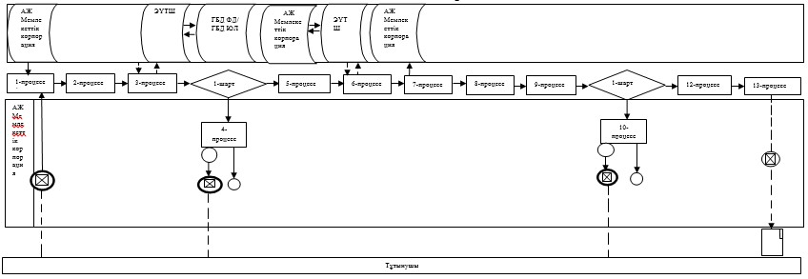

      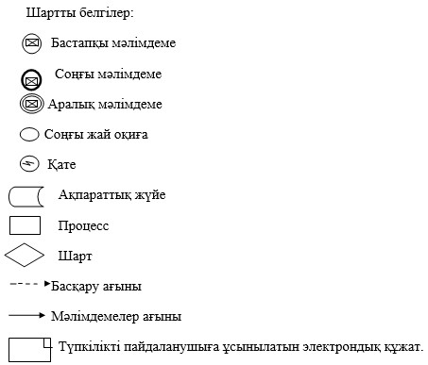

**ЭҮП арқылы электронды мемлекеттік қызметті көрсету кезіндегі функционалдық өзара іс-қимылдың № 2 диаграммасы**

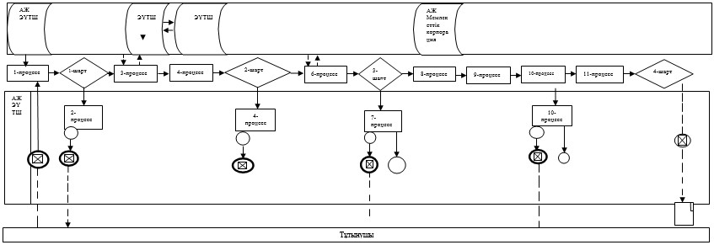

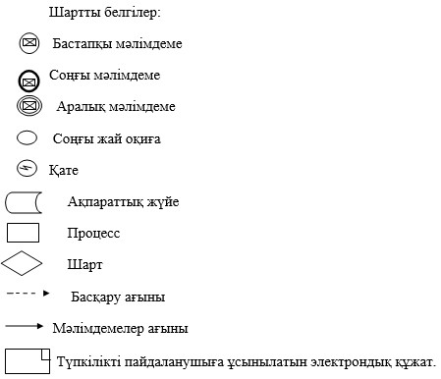

|  |  |
| --- | --- |
|  | "Жылжымалы құрамды мемлекеттік тіркеу" мемлекеттік көрсетілетін қызмет регламентіне 2-қосымша |

**"Жылжымалы құрамды мемлекеттік тiркеу" мемлекеттік қызмет көрсетудің бизнес-процестерінің анықтамалығы (мемлекеттік қызметтің атауы)**

      Ескерту. 2-қосымша жаңа редакцияда – ҚР Инвестициялар және даму министрінің 07.12.2017 № 849 (алғашқы ресми жарияланған күнінен кейін күнтізбелік жиырма бір күн өткен соң қолданысқа енгізіледі) бұйрығымен.

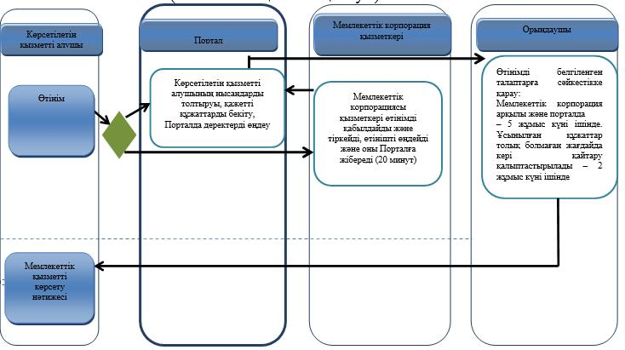

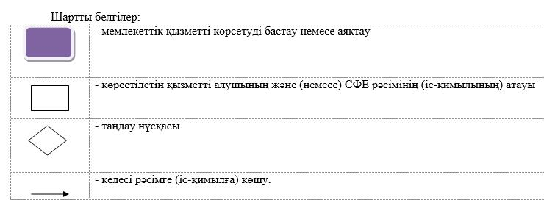

|  |  |
| --- | --- |
|  | Қазақстан Республикасы Инвестициялар және даму министрінің 2015 жылғы 29 мамырдағы № 669 бұйрығына 3-қосымша |

**"Жылжымалы құрам кепілін мемлекеттік тiркеу" мемлекеттiк көрсетілетін қызмет регламенті**

**1-тарау. Жалпы ережелер**

      Ескерту. 1-тараудың тақырыбы жаңа редакцияда – ҚР Индустрия және инфрақұрылымдық даму министрінің 19.03.2019 № 227 (алғашқы ресми жарияланған күнінен кейін күнтізбелік жиырма бір күн өткен соң қолданысқа енгізіледі) бұйрығымен.

      1. Жылжымалы құрам кепілін мемлекеттік тiркеу (бұдан әрi – мемлекеттiк көрсетілетін қызмет) Қазақстан Республикасы Индустрия және инфрақұрылымдық даму министрлiгi Көлiк комитетiнiң аумақтық органдарымен (бұдан әрi – көрсетілетін қызметті беруші) көрсетіледі;

      Ескерту. 1-тармақ жаңа редакцияда – ҚР Индустрия және инфрақұрылымдық даму министрінің 19.03.2019 № 227 (алғашқы ресми жарияланған күнінен кейін күнтізбелік жиырма бір күн өткен соң қолданысқа енгізіледі) бұйрығымен.

      2. Көрсетiлетiн мемлекеттiк қызметтiң нысаны: электронды (ішінара автоматтандырылған) және (немесе) қағаз түрінде.

      3. Мемлекеттік қызметті көрсету нәтижесі:

      1) жылжымалы құрам кепілін тіркеу туралы куәлік (бұдан әрі - куәлік) беру;

      2) Қазақстан Республикасы Инвестициялар және даму министрінің 2015 жылғы 30 сәуірдегі № 555 бұйрығымен бекітілген "Жылжымалы құрам кепілін мемлекеттік тіркеу" мемлекеттік көрсетілетін қызмет стандартының (Нормативтік құқықтық актілерді мемлекеттік тіркеу тізілімінде № 11428 болып тіркелген), (бұдан әрі – стандарт) 10-тармағымен көзделген жағдайларда және негіздер бойынша мемлекеттік қызметті көрсетуден бас тарту туралы дәлелді жауап (бұдан әрі – бас тарту) болып табылады.

      Ескерту. 3-тармаққа өзгеріс енгізілді – ҚР Инвестициялар және даму министрінің 07.12.2017 № 849 (алғашқы ресми жарияланған күнінен кейін күнтізбелік жиырма бір күн өткен соң қолданысқа енгізіледі) бұйрығымен.

**2-тарау. Мемлекеттік қызметті көрсету процесінде көрсетілетін қызметті берушінің құрылымдық бөлімшелерінің (қызметкерлерінің) іс-қимылдары тәртібін сипаттау**

      Ескерту. 2-тараудың тақырыбы жаңа редакцияда – ҚР Индустрия және инфрақұрылымдық даму министрінің 19.03.2019 № 227 (алғашқы ресми жарияланған күнінен кейін күнтізбелік жиырма бір күн өткен соң қолданысқа енгізіледі) бұйрығымен.

      4. Стандарттың 9-тармағына сәйкес электрондық өтініш беру мемлекеттік қызмет көрсету жөніндегі рәсімді (іс-қимылды) бастау үшін негіз болып табылады.

      Ескерту. 4-тармақ жаңа редакцияда – ҚР Инвестициялар және даму министрінің 07.12.2017 № 849 (алғашқы ресми жарияланған күнінен кейін күнтізбелік жиырма бір күн өткен соң қолданысқа енгізіледі) бұйрығымен.

      5. Мемлекеттік қызмет көрсету процедурасының құрамына кіретін әр процедураның мазмұны (іс-әрекеті):

      1) көрсетілетін қызметті алушы "Азаматтарға арналған үкімет" мемлекеттік корпорация" коммерциялық емес акционерлік қоғамы" (бұдан әрі – Мемлекеттік корпорация) арқылы қажетті құжаттар топтамасын тапсырған сәттен бастап – 2 жұмыс күні, ЕДБ/www.egov.kz "электрондық үкімет" веб-порталы (жылжымалы мүлік кепілінің бірыңғай тізілімі) (бұдан әрі – портал) арқылы жүгінген кезде жауапты орындаушының өтінішті – 1 жұмыс күні белгіленген талаптарға сәйкестігіне қарауы;

      2) мемлекеттік қызметті көрсетуші басшымен немесе оны міндетін атқарушымен 15 минут ішінде қол қоюы;

      Ескерту. 5-тармаққа өзгеріс енгізілді - ҚР Инвестициялар және даму министрінің 12.02.2016 № 184 (алғашқы ресми жарияланған күнінен кейін күнтізбелік жиырма бір күн өткен соң қолданысқа енгізіледі); 07.12.2017 № 849 (алғашқы ресми жарияланған күнінен кейін күнтізбелік жиырма бір күн өткен соң қолданысқа енгізіледі) бұйрықтарымен.

      6. Мынадай рәсімді (іс-қимылды) орындауды бастау үшін негіз болатын мемлекеттік қызмет көрсету жөніндегі рәсімнің (іс-қимылдың) нәтижелері:

      1) ұсынылған құжаттарды жауапты орындаушымен қарауы

      2) көрсетілетін қызметті беруші басшысының немесе оның міндетін атқарушы адамның ЭЦҚ-мен куәлік/хабарламаға немесе бас тартуға қол қоюы;

      3) Көлік комитетінің ақпараттық жүйесіне куәлікті жолдауы.

      Ескерту. 6-тармаққа өзгеріс енгізілді – ҚР Инвестициялар және даму министрінің 07.12.2017 № 849 (алғашқы ресми жарияланған күнінен кейін күнтізбелік жиырма бір күн өткен соң қолданысқа енгізіледі) бұйрығымен.

**3-тарау. Мемлекеттік қызметті көрсету процесінде көрсетілетін қызметті берушінің құрылымдық бөлімшелерінің (қызметкерлерінің) өзара іс-қимылдары тәртібін сипаттау**

      Ескерту. 3-тараудың тақырыбы жаңа редакцияда – ҚР Индустрия және инфрақұрылымдық даму министрінің 19.03.2019 № 227 (алғашқы ресми жарияланған күнінен кейін күнтізбелік жиырма бір күн өткен соң қолданысқа енгізіледі) бұйрығымен.

      7. Мемлекеттік қызмет көрсету процесіне қатысатын көрсетілетін қызметті берушінің құрылымдық бөлімшелерінің (қызметкерлерінің) тізбесі:

      1) көрсетілетін қызметті берушінің жауапты орындаушысы;

      2) көрсетілетін қызметті берушінің басшысы немесе оның міндетін атқарушы.

      8. Әрбір рәсімнің (іс-қимылдың) ұзақтығын көрсетіп, құрылымдық бөлімшелер (қызметкерлер) арасындағы рәсімдер (іс-қимылдар) бірізділігінің сипаттамасы:

      1) көрсетілетін қызметті берушінің жауапты орындаушысының ұсынылған құжаттарды қарауы: көрсетілетін қызметті алушы Мемлекеттік корпорация арқылы құжаттар топтамасын тапсырған сәттен бастап 2 жұмыс күні, ЕДБ/портал арқылы жүгінген кезде – 1 жұмыс күні;

      2) қарау қорытындылары бойынша:

      құжаттар стандарттың 9-тармағына сәйкес келген жағдайда куәлікті ресімдеу және көрсетілетін қызметті беруші басшысының немесе оның міндетін атқарушының қол қоюына жіберу – 15 минут ішінде;

      ұсынылған құжаттардың толық еместігі анықталған жағдайда өтінішті одан әрі қараудан дәлелді бас тартуды жіберу – минут ішінде;

      3) көрсетілетін қызметті алушының ақпараттық жүйе арқылы электрондық куәлікті немесе көрсетілетін қызметті берушінің электрондық цифрлық қолтаңбасымен куәландырылған бас тарту туралы дәлелді жауапты Мемлекеттік корпорациясына немесе порталға электрондық құжат түрінде 15 минут ішінде жіберуі.

      Ескерту. 8-тармақ жаңа редакцияда - ҚР Инвестициялар және даму министрінің 12.02.2016 № 184 (алғашқы ресми жарияланған күнінен кейін күнтізбелік жиырма бір күн өткен соң қолданысқа енгізіледі); өзгеріс енгізілді – ҚР Инвестициялар және даму министрінің 07.12.2017 № 849 (алғашқы ресми жарияланған күнінен кейін күнтізбелік жиырма бір күн өткен соң қолданысқа енгізіледі) бұйрықтарымен.

**4-тарау. Мемлекеттік қызметті көрсету процесінде Мемлекеттік корпорация мен ЕДБ өзара іс-қимыл тәртібін, сондай-ақ ақпараттық жүйені пайдалану тәртібін сипаттау**

      Ескерту. 4-тараудың тақырыбы жаңа редакцияда – ҚР Индустрия және инфрақұрылымдық даму министрінің 19.03.2019 № 227 (алғашқы ресми жарияланған күнінен кейін күнтізбелік жиырма бір күн өткен соң қолданысқа енгізіледі) бұйрығымен.

      9. "Жылжымалы құрам кепілін мемлекеттік тіркеу" мемлекеттік көрсетілетін қызмет регламентінің (бұдан әрі – регламент) 1-қосымшасына сәйкес мемлекеттік қызметті көрсетуге қатыстырылған Мемлекеттік корпорация арқылы мемлекеттік қызмет көрсету кезінде жүгіну тәртібі және көрсетілетін қызметті беруші мен көрсетілетін қызметті алушының рәсімдердің (іс-қимылдарының) бірізділігі ақпараттық жүйелердің функционалдық өзара іс-қимылының № 1 диаграммасында, ЕДБ арқылы № 2 диаграммасында, портал арқылы № 3 диаграммада көрсетілген:

      1) көрсетілетін қызметті алушы мемлекеттік қызмет көрсету үшін қажетті өтініш пен құжаттарды көрсетілетін қызметті берушіге Мемлекеттік корпорацияға, ЕДБ немесе портал арқылы ұсынады;

      2) Мемлекеттік корпорация қызметкері 20 минут ішінде мемлекеттік қызмет көрсету үшін көрсетілетін қызметті алушының электрондық өтініші мен қажетті құжаттарын тіркейді және ақпараттық жүйе арқылы Мемлекеттік корпорация қызметкерінің ЭЦҚ-мен куәландырылған құжаттардың электрондық көшірмелері нысанында көрсетілетін қызметті берушіге жібереді;

      3) Мемлекеттік корпорация қызметкері көрсетілетін қызметті алушы жүгінген сәттен бастап 20 минут ішінде көрсетілетін қызметті алушыға мемлекеттік көрсетілетін қызметтің нәтижесін береді.

      Ескерту. 9-тармақ жаңа редакцияда – ҚР Инвестициялар және даму министрінің 07.12.2017 № 849 (алғашқы ресми жарияланған күнінен кейін күнтізбелік жиырма бір күн өткен соң қолданысқа енгізіледі) бұйрығымен.

      10. Мемлекеттік қызмет көрсету процесінде рәсімдердің (іс-қимылдардың) ретін, көрсетілетін қызметті берушінің толық сипаттамасы құрылымдық бөлімшелерінің (қызметкерлерінің) өзара іс-қимылдарының, сонымен қатар өзге көрсетілген қызмет берушілермен өзара іс-қимыл тәртібінің және мемлекеттік қызмет көрсету процесінде ақпараттық жүйелерді қолдану тәртібінің сипаттамасы осы Регламентке 2-қосымшаға сәйкес мемлекеттік қызмет көрсетудің бизнес-процестерінің анықтамалығында көрсетіледі. Мемлекеттік қызмет көрсетудің бизнес-процестерінің анықтамалығы "электрондық үкімет" веб-порталында, көрсетілетін қызметті берушінің интернет-ресурсында орналастырылады.

|  |  |
| --- | --- |
|  | "Жылжымалы құрам кепілін мемлекеттік тiркеу" мемлекеттiк көрсетілетін қызмет регламентіне 1-қосымша |

**Мемлекеттік корпорация арқылы электрондық мемлекеттік қызмет көрсету кезінде функционалдық өзара іс-қимылдың № 1 диаграммасы**

      Ескерту. 1-қосымша жаңа редакцияда – ҚР Инвестициялар және даму министрінің 07.12.2017 № 849 (алғашқы ресми жарияланған күнінен кейін күнтізбелік жиырма бір күн өткен соң қолданысқа енгізіледі) бұйрығымен.

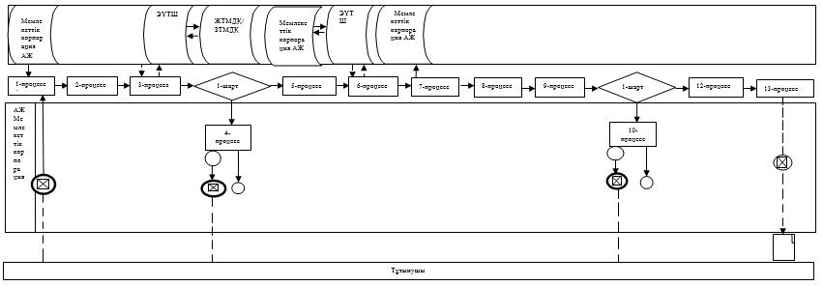

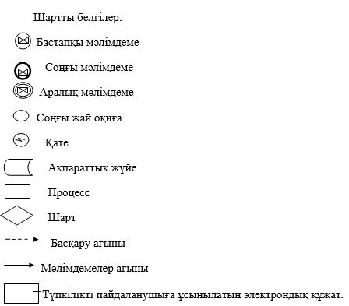

**ЕДБ арқылы электрондық мемлекеттік қызметті көрсету кезіндегі функционалдық өзараіс-қимылдың № 2 диаграммасы**

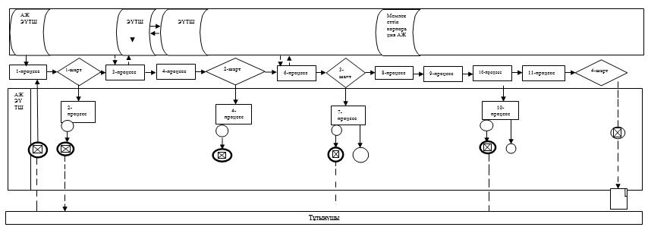

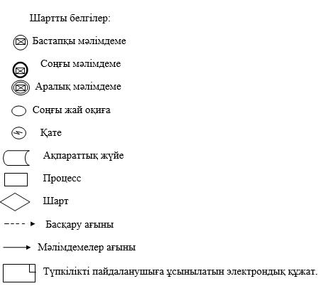

**ЭҮП арқылы электрондық мемлекеттік қызметті көрсету кезіндегі функционалдық өзараіс-қимылдың № 3 диаграммасы**

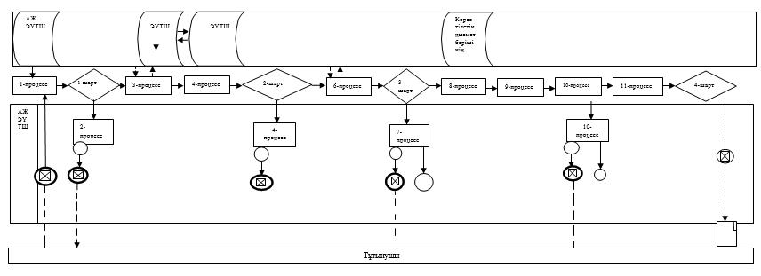

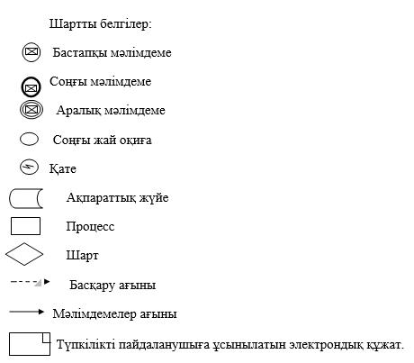

|  |  |
| --- | --- |
|  | "Жылжымалы құрам кепілін мемлекеттік тiркеу" мемлекеттiк көрсетілетін қызмет регламентіне 2-қосымша |

**"Жылжымалы құрам кепілін мемлекеттік тiркеу" мемлекеттік қызмет көрсетудің бизнес-процестерінің анықтамалығы(мемлекеттік көрсетілетін қызметтің атауы)**

      Ескерту. 2-қосымша жаңа редакцияда – ҚР Инвестициялар және даму министрінің 07.12.2017 № 849 (алғашқы ресми жарияланған күнінен кейін күнтізбелік жиырма бір күн өткен соң қолданысқа енгізіледі) бұйрығымен.

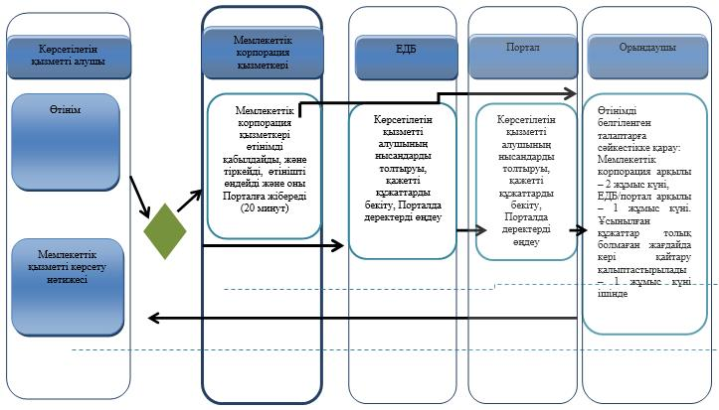



     

© 2012. Қазақстан Республикасы Әділет министрлігінің «Қазақстан Республикасының Заңнама және құқықтық ақпарат институты» ШЖҚ РМК